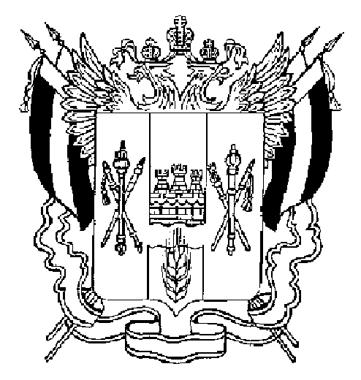

ПРАВИТЕЛЬСТВО РОСТОВСКОЙ ОБЛАСТИ

ПОСТАНОВЛЕНИЕ

от 11.09.2020 794

г. Ростов-на-Дону

Об особенностях применения
постановления Правительства
Ростовской области от 05.04.2020 № 272

В соответствии с Федеральным законом от 30.03.1999 № 52-ФЗ «О санитарно-эпидемиологическом благополучии населения» Правительство Ростовской области постановляет:

1. Установить, что на территории Ростовской области возобновляется проведение официальных физкультурных мероприятий и спортивных мероприятий с участием зрителей, при условии размещения зрителей в количестве не более 40 процентов от максимально возможного заполнения зрительских мест, с равномерной рассадкой зрителей, дезинфекции контактных поверхностей перед проведением указанных мероприятий, ношения зрителями масок (респираторов).
2. Установить, что положения подпункта 1.4 пункта 1 постановления Правительства Ростовской области от 05.04.2020 № 272 «О мерах по обеспечению санитарно-эпидемиологического благополучия населения на территории Ростовской области в связи с распространением новой коронавирусной инфекции (COVID-19)» не применяются со дня вступления в силу настоящего постановления.
3. Организациям и индивидуальным предпринимателям, деятельность которых возобновляется в соответствии с настоящим постановлением, обеспечить соблюдение рекомендаций Федеральной службы по надзору в сфере защиты прав потребителей и благополучия человека, принятых в целях предупреждения распространения новой коронавирусной инфекции (COVID-19) в соответствующих отраслях (сферах) (при их наличии).
4. Обязать работодателей обеспечить соблюдение:
требований о ношении работниками лицевых масок либо респираторов;
рекомендаций для работодателей по профилактике распространения новой коронавирусной инфекции (COVID-19), приведенных в приложении № 5 к постановлению Правительства Ростовской области от 05.04.2020 № 272.
5. Установить, что постановление Правительства Ростовской области от 05.04.2020 № 272 применяется с учетом особенностей, установленных настоящим постановлением.
6. Настоящее постановление вступает в силу с 11 сентября 2020 г.
7. Контроль за выполнением настоящего постановления оставляю за собой.

Губернатор
Ростовской области В.Ю. Голубев

Постановление вносит
правовое управление
при Губернаторе
Ростовской области

